

**О внесении изменений в постановление акимата Мангистауской области от 11 августа 2015 года № 241 "Об утверждении регламентов государственных услуг в сфере предпринимательства"**

***Утративший силу***

Постановление акимата Мангистауской области от 08 сентября 2016 года № 269. Зарегистрировано Департаментом юстиции Мангистауской области от 07 октября 2016 года № 3155. Утратило силу постановлением акимата Мангистауской области от 8 апреля 2020 года № 54

      Сноска. Утратило силу постановлением акимата Мангистауской области от 08.04.2020 № 54 (вводится в действие по истечении десяти календарных дней после дня его первого официального опубликования).  
      Примечание РЦПИ.  
      В тексте документа сохранена пунктуация и орфография оригинала.

      В соответствии с законами Республики Казахстан от 23 января 2001 года "О местном государственном управлении и самоуправлении в Республике Казахстан", от 15 апреля 2013 года "О государственных услугах", статьей 26 Закона Республики Казахстан от 6 апреля 2016 года "О правовых актах" и приказом Министра национальной экономики Республики Казахстан от 9 декабря 2015 года № 760 "О внесении изменений в приказ Министра национальной экономики Республики Казахстан от 24 апреля 2015 года № 352 "Об утверждении стандартов государственных услуг в сфере предпринимательства" (зарегистрировано в Реестре государственной регистрации нормативных правовых актов Республики Казахстан за № 13233) акимат Мангистауской области ПОСТАНОВЛЯЕТ:

      1. Внести в постановление акимата Мангистауской области от 11 августа 2015 года № 241 "Об утверждении регламентов государственных услуг в сфере предпринимательства" (зарегистрировано в Реестре государственной регистрации нормативных правовых актов Республики Казахстан за № 2829, опубликовано в информационно – правовой системе "Әділет" 5 октября 2015 года) следующие изменения:

      пункт 1 изложить в следующей редакции:

      "1. Утвердить прилагаемые:

      1) регламент государственной услуги "Предоставление субсидирования части ставки вознаграждения по кредитам в рамках Единой программы поддержки и развития бизнеса "Дорожная карта бизнеса 2020";

      2) регламент государственной услуги "Предоставление гарантий по кредитам субъектов частного предпринимательства в рамках Единой программы поддержки и развития бизнеса "Дорожная карта бизнеса 2020";

      3) регламент государственной услуги "Предоставление государственных грантов в рамках Единой программы поддержки и развития бизнеса "Дорожная карта бизнеса 2020";

      4) регламент государственной услуги "Предоставление поддержки по развитию производственной (индустриальной) инфраструктуры в рамках Единой программы поддержки и развития бизнеса "Дорожная карта бизнеса 2020";

      в регламенте государственной услуги "Предоставление субсидирования ставки вознаграждения по кредитам в рамках программы "Дорожная карта бизнеса 2020", утвержденном указанным постановлением:

      заголовок изложить в следующей редакции:

      "Регламент государственной услуги "Предоставление субсидирования части ставки вознаграждения по кредитам в рамках Единой программы поддержки и развития бизнеса "Дорожная карта бизнеса 2020";

      пункт 1 раздела 1 изложить в следующей редакции:

      "1. Государственная услуга "Предоставление субсидирования части ставки вознаграждения по кредитам в рамках Единой программы поддержки и развития бизнеса "Дорожная карта бизнеса 2020" (далее – государственная услуга) оказывается местным исполнительным органом области, в лице государственного учреждения "Управление предпринимательства и торговли Мангистауской области", акционерным обществом "Фонд развития предпринимательства "Даму" (далее – услугодатель).

      Прием заявлений и выдача результатов оказания государственной услуги осуществляется канцелярией услугодателя.

      Прием ходатайств о понижении номинальной ставки вознаграждения по действующему кредиту до размеров, предусмотренных Единой программой поддержки и развития бизнеса "Дорожная карта бизнеса 2020" осуществляется банками второго уровня, Банком Развития, лизинговыми компаниями.";

      пункт 4 раздела 2 изложить в следующей редакции:

      "4. Основанием для начала процедуры (действия) по оказанию государственной услуги является принятие услугодателем заявления и полного пакета документов (далее – пакет документов), указанных в пункте 9 Стандарта государственной услуги "Предоставление субсидирования части ставки вознаграждения по кредитам в рамках Единой программы поддержки и развития бизнеса "Дорожная карта бизнеса 2020", утвержденного приказом Министра национальной экономики Республики Казахстан от 24 апреля 2015 года № 352 "Об утверждении стандартов государственных услуг в сфере предпринимательства" (зарегистрирован в Реестре государственной регистрации нормативных правовых актов за № 11181) (далее – Стандарт).";

      пункт 8 раздела 3 изложить в следующей редакции:

      "8. Подробное описание последовательности процедур (действий), взаимодействий структурных подразделений (работников) услугодателя в процессе оказания государственной услуги, а также описание порядка взаимодействия с иными услугодателями отражается в справочнике бизнес – процессов оказания государственной услуги согласно приложению к настоящему регламенту государственной услуги "Предоставление субсидирования части ставки вознаграждения по кредитам в рамках Единой программы поддержки и развития бизнеса "Дорожная карта бизнеса 2020". Справочник бизнес-процессов оказания государственной услуги размещается на интернет – ресурсе услугодателя.";

      приложение к регламенту изложить в редакции согласно приложению 1 к настоящему постановлению;

      в регламенте государственной услуги "Предоставление гарантий по кредитам в рамках программы "Дорожная карта бизнеса 2020", утвержденном указанным постановлением:

      заголовок изложить в следующей редакции:

      "Регламент государственной услуги "Предоставление гарантий по кредитам субъектов частного предпринимательства в рамках Единой программы поддержки и развития бизнеса "Дорожная карта бизнеса 2020";

      пункт 1 раздела 1 изложить в следующей редакции:

      "1. Государственная услуга "Предоставление гарантий по кредитам субъектов частного предпринимательства в рамках Единой программы поддержки и развития бизнеса "Дорожная карта бизнеса 2020" (далее – государственная услуга) оказывается местным исполнительным органом области, в лице государственного учреждения "Управление предпринимательства и торговли Мангистауской области", акционерным обществом "Фонд развития предпринимательства "Даму" (далее - услугодатель).

      Прием заявлений и выдача результатов оказания государственной услуги осуществляется канцелярией акционерного общества "Фонд развития предпринимательства "Даму".";

      пункт 4 раздела 2 изложить в следующей редакции:

      "4. Основанием для начала процедуры (действия) по оказанию государственной услуги является принятие услугодателем заявления и полного пакета документов (далее – пакет документов), указанных в пункте 9 Стандарта государственной услуги "Предоставление гарантий по кредитам субъектов частного предпринимательства в рамках Единой программы поддержки и развития бизнеса "Дорожная карта бизнеса 2020", утвержденного приказом Министра национальной экономики Республики Казахстан от 24 апреля 2015 года № 352 "Об утверждении стандартов государственных услуг в сфере предпринимательства" (зарегистрирован в Реестре государственной регистрации нормативных правовых актов за № 11181) (далее – Стандарт).";

      пункт 8 раздела 3 изложить в следующей редакции:

      "8. Подробное описание последовательности процедур (действий), взаимодействий структурных подразделений (работников) услугодателя в процессе оказания государственной услуги, а также описание порядка взаимодействия с иными услугодателями отражается в справочнике бизнес – процессов оказания государственной услуги согласно приложению к настоящему регламенту государственной услуги "Предоставление гарантий по кредитам субъектов частного предпринимательства в рамках Единой программы поддержки и развития бизнеса "Дорожная карта бизнеса 2020". Справочник бизнес-процессов оказания государственной услуги размещается на интернет – ресурсе услугодателя.";

      приложение к регламенту изложить в редакции согласно приложению 2 к настоящему постановлению;

      в регламенте государственной услуги "Предоставление государственных грантов в рамках программы "Дорожная карта бизнеса 2020", утвержденном указанным постановлением:

      заголовок изложить в следующей редакции:

      "Регламент государственной услуги "Предоставление государственных грантов в рамках Единой программы поддержки и развития бизнеса "Дорожная карта бизнеса 2020";

      пункт 1 раздела 1 изложить в следующей редакции:

      "1. Государственная услуга "Предоставление грантов в рамках Единой программы поддержки и развития бизнеса "Дорожная карта бизнеса 2020" (далее – государственная услуга) оказывается местным исполнительным органом области, в лице государственного учреждения "Управление предпринимательства и торговли Мангистауской области" (далее – услугодатель).

      Прием заявлений и выдача результатов оказания государственной услуги осуществляются канцелярией услугодателя.";

      пункт 4 раздела 2 изложить в следующей редакции:

      "4. Основанием для начала процедуры (действия) по оказанию государственной услуги является принятие услугодателем заявления и полного пакета документов (далее – пакет документов), указанных в пункте 9 Стандарта государственной услуги "Предоставление государственных грантов в рамках Единой программы поддержки и развития бизнеса "Дорожная карта бизнеса 2020", утвержденного приказом Министра национальной экономики Республики Казахстан от 24 апреля 2015 года № 352 "Об утверждении стандартов государственных услуг в сфере предпринимательства" (зарегистрирован в Реестре государственной регистрации нормативных правовых актов за № 11181) (далее – Стандарт).";

      пункт 8 раздела 3 изложить в следующей редакции:

      "8. Подробное описание последовательности процедур (действий), взаимодействий структурных подразделений (работников) услугодателя в процессе оказания государственной услуги, а также описание порядка взаимодействия с иными услугодателями отражается в справочнике бизнес – процессов оказания государственной услуги согласно приложению к настоящему регламенту государственной услуги "Предоставление государственных грантов в рамках Единой программы поддержки и развития бизнеса "Дорожная карта бизнеса 2020". Справочник бизнес-процессов оказания государственной услуги размещается на интернет – ресурсе услугодателя.";

      приложение к регламенту изложить в редакций согласно приложению 3 к настоящему постановлению;

      в регламенте государственной услуги "Предоставление поддержки по развитию производственной (индустриальной) инфраструктуры в рамках программы "Дорожная карта бизнеса 2020", утвержденном указанным постановлением:

      заголовок изложить в следующей редакции:

      "Регламент государственной услуги "Предоставление поддержки по развитию производственной (индустриальной) инфраструктуры в рамках Единой программы поддержки и развития бизнеса "Дорожная карта бизнеса 2020";

      пункт 1 раздела 1 изложить в следующей редакции:

      "1. Государственная услуга "Предоставление поддержки по развитию производственной (индустриальной) инфраструктуры в рамках Единой программы поддержки и развития бизнеса "Дорожная карта бизнеса 2020" (далее – государственная услуга) оказывается местным исполнительным органом области, в лице государственного учреждения "Управление предпринимательства и торговли Мангистауской области" (далее – услугодатель).

      Прием заявлений и выдача результатов оказания государственной услуги осуществляются канцелярией услугодателя.";

      пункт 4 раздела 2 изложить в следующей редакции:

      "4. Основанием для начала процедуры (действия) по оказанию государственной услуги является принятие услугодателем заявления и полного пакета документов (далее – пакет документов), указанных в пункте 9 Стандарта государственной услуги "Предоставление поддержки по развитию производственной (индустриальной) инфраструктуры в рамках Единой программы поддержки и развития бизнеса "Дорожная карта бизнеса 2020", утвержденного приказом Министра национальной экономики Республики Казахстан от 24 апреля 2015 года № 352 "Об утверждении стандартов государственных услуг в сфере предпринимательства" (зарегистрирован в Реестре государственной регистрации нормативных правовых актов за № 11181) (далее – Стандарт).";

      пункт 8 раздела 3 изложить в следующей редакции:

      "8. Подробное описание последовательности процедур (действий), взаимодействий структурных подразделений (работников) услугодателя в процессе оказания государственной услуги, а также описание порядка взаимодействия с иными услугодателями отражается в справочнике бизнес – процессов оказания государственной услуги согласно приложению к настоящему регламенту государственной услуги "Предоставление поддержки по развитию производственной (индустриальной) инфраструктуры в рамках Единой программы поддержки и развития бизнеса "Дорожная карта бизнеса 2020". Справочник бизнес – процессов оказания государственной услуги размещается на интернет – ресурсе услугодателя.";

      приложение к регламенту изложить в редакций согласно приложению 4 к настоящему постановлению.

      2. Государственному учреждению "Управление предпринимательства и торговли Мангистауской области" (Мустапаева В.Т.) обеспечить официальное опубликование в информационно-правовой системе "Әділет" и в средствах массовой информации, размещение на интернет – ресурсе акимата Мангистауской области.

      3. Контроль за исполнением настоящего постановления возложить на заместителя акима Мангистауской области Ильмуханбетову Ш.Л.

      4. Настоящее постановление вступает в силу со дня государственной регистрации в органах юстиции и вводится в действие по истечении десяти календарных дней после дня первого официального опубликования.

|  |  |
| --- | --- |
| *Аким области* | *А. Айдарбаев* |

      "СОГЛАСОВАНО"

      руководитель государственного

      учреждения "Управление

      предпринимательства

      и торговли Мангистауской области"

      Мустапаева В.Т.

      "08" 09 2016 г.

|  |  |
| --- | --- |
|  | Приложение 1 |
|  | к постановлению акимата |
|  | Мангистауской области |
|  | от "08" 09 2016 года |
|  | № 269 |
|  | Приложение к регламенту государственной услуги "Предоставление субсидирования части ставки вознаграждения по кредитам в рамках Единой программы поддержки и развития бизнеса "Дорожная карта бизнеса 2020" |

**Справочник бизнес-процессов оказания государственной услуги "Предоставление субсидирования части ставки вознаграждения в рамках Единой программы поддержки и развития бизнеса "Дорожная карта бизнеса 2020"**

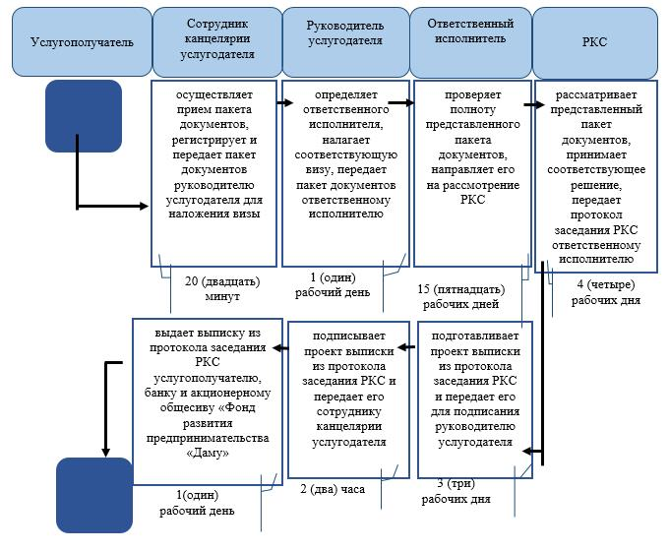

**Условное обозначение:**

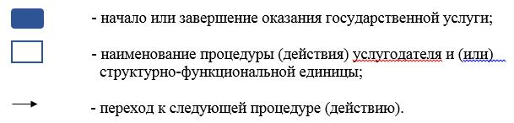

|  |  |
| --- | --- |
|  | Приложение 2 |
|  | к постановлению акимата |
|  | Мангистауской области |
|  | от "08" 09 2016 года |
|  | № 269 |
|  | Приложение к регламенту государственной услуги "Предоставление гарантий по кредитам субъектов частного предпринимательства в рамках Единой программы поддержки |
|  | и развития бизнеса "Дорожная карта бизнеса 2020" |

**Справочник бизнес – процессов оказания государственной услуги "Предоставление гарантий по кредитам субъектов частного предпринимательства в рамках Единой программы поддержки и развития бизнеса "Дорожная карта бизнеса 2020"**

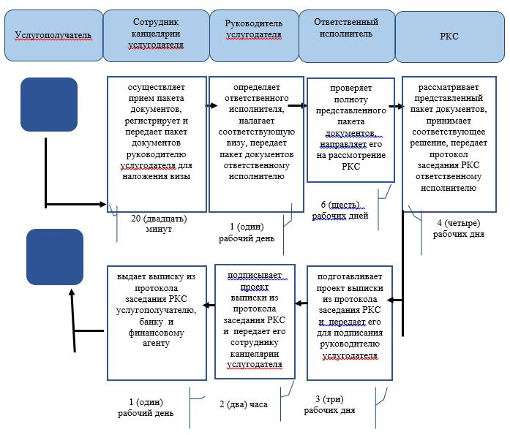

**Условное обозначение:**

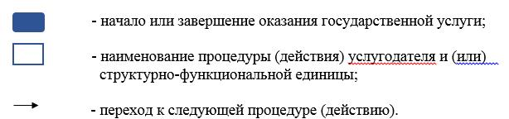

|  |  |
| --- | --- |
|  | Приложение 3 |
|  | к постановлению акимата |
|  | Мангистауской области |
|  | от "08" 09 2016 года |
|  | № 269 |
|  | Приложение к регламенту государственной услуги "Предоставление государственных грантов в рамках Единой программы |
|  | поддержки и развития бизнеса "Дорожная карта бизнеса 2020" |

**Справочник бизнес-процессов оказания государственной услуги "Предоставление государственных грантов в рамках Единой программы поддержки и развития бизнеса "Дорожная карта бизнеса 2020"**

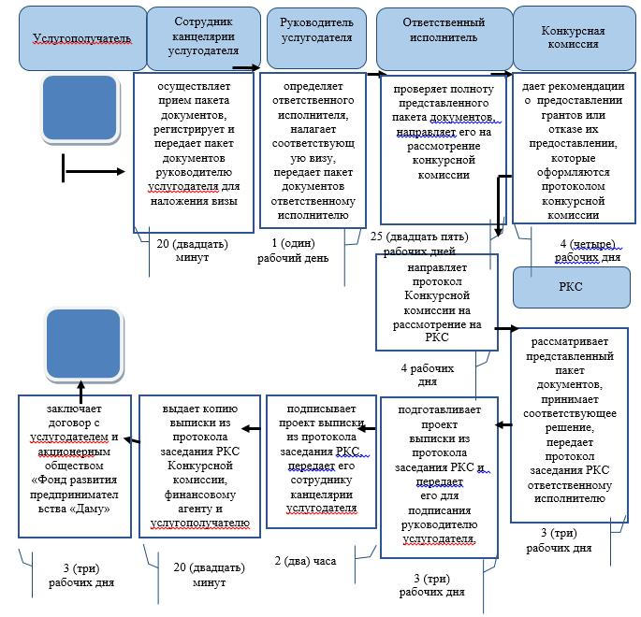

**Условное обозначение:**

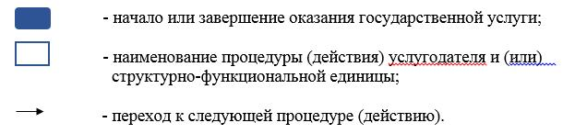

|  |  |
| --- | --- |
|  | Приложение 4 |
|  | к постановлению акимата |
|  | Мангистауской области |
|  | от "08" 09 2016 года |
|  | № 269 |
|  | Приложение к регламенту государственной услуги "Предоставление поддержки по развитию производственной (индустриальной) инфраструктуры в рамках Единой программы поддержки |
|  | и развития бизнеса "Дорожная карта бизнеса 2020" |

**Справочник бизнес-процессов оказания государственной услуги "Предоставление поддержки по развитию производственной (индустриальной) инфраструктуры в рамках Единой программы поддержки и развития бизнеса "Дорожная карта бизнеса 2020"**

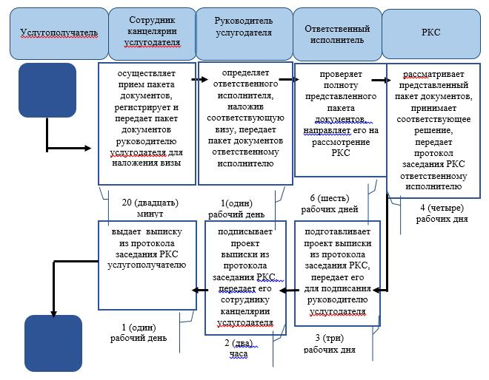

**Условное обозначение:**

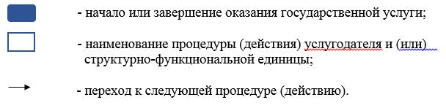

© 2012. РГП на ПХВ «Институт законодательства и правовой информации Республики Казахстан» Министерства юстиции Республики Казахстан